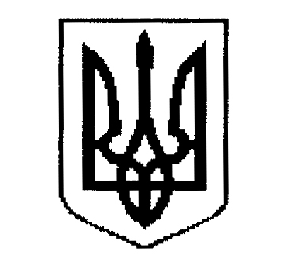

ДЕРГАЧІВСЬКА МІСЬКА РАДА
ВИКОНАВЧИЙ КОМІТЕТ
РІШЕННЯ

Від 09 жовтня 2018 року №227

Про упорядкування поштової адреси житловому будинку гр. Калити Ю.З.

Розглянувши заяву гр. Калити Юрія Захаровича, зареєстрованого за адресою: м. Дергачі, вул. Сербіна, 63, про упорядкування поштової адреси житловому будинку в м. Дергачі, вул. Сербіна, 63, у зв’язку із неправильним написанням в’їзду Сербіна замість вулиці Сербіна у документах на домоволодіння гр. Калити З.Т., свідоцтво про право власності на житловий будинок в цілому від 12.04.2002 р., а далі гр. Калита Ю.З. - додаткове свідоцтво про право на спадщину за законом від 11.06.2002 р., беручи за основу рішення виконавчого комітету Дергачівської міської ради № 57/3 «Про оформлення права власності на жилий будинок в м. Дергачі по вул. Сербіна, 63» від 12.04.2002р., враховуючи фактичне розташування жилого будинку по вул. Сербіна та відсутність по в’їзду Сербіна № 63, на підставі Порядку присвоєння, уточнення та зміни поштових адрес об’єктам нерухомого майна населених пунктів Дергачівської міської ради, керуючись Законом України «Про місцеве самоврядування в Україні», виконавчий комітет міської ради -

В И Р І Ш И В:

1.Упорядкувати поштову адресу житловому будинку, який належить гр. Калиті Юрію Захаровичу, виклавши її у редакції: м. Дергачі, вул. Сербіна, № 63.
2. Рекомендувати гр. Калиті Ю.З. провести реєстрацію права власності майна із адресою, зазначеною у п.1. даного рішення.

Виконуюча обов’язки Дергачівського
міського голови, секретар ради К.І.Бондаренко

